Diego Andrés Gómez Polo
Daniel del Castillo Andrade
Isabela María Sarmiento Llanos

Proyecto 2, Entrega 1

Introducción

Infraestructura Visible es una iniciativa de la facultad de economía de la Universidad de los Andes que busca organizar la información disponible sobre la infraestructura colombiana y visibilizar su relación con indicadores de desarrollo socioeconómico. El objetivo particular de este proyecto de inteligencia de negocios es generar conocimiento útil que beneficie tanto a personas interesadas como expertos con necesidades específicas a través del modelado multidimensional. En esta primera etapa, se creará el data mart según un modelo dimensional propuesto y se explicará el perfilamiento, la preparación de los datos y el proceso de carga seguido. En este caso particular, los análisis se enfocarán en el tráfico y el recaudo generado por los diferentes peajes del país.

1. Modelaje Data Marts

1a. Tabla de hechos
Se definió una tabla de hechos denominada tránsito por peaje, donde se describe el proceso de negocio correspondiente al tránsito por las vías principales de Colombia a través de recaudo y el tráfico en un peaje. A partir de las fuentes de datos consideradas, se identifica que el nivel de granularidad corresponde a la cantidad de tráfico y el recaudo generado en un peaje determinado en un mes específico. Esto se debe a que una cantidad de tráfico especificada produce un recaudo mensual en el peaje respectivo. Es importante recalcar que se trabajará con meses, precisamente porque es la unidad de tiempo mínima encontrada en los datos.

Por lo tanto, el hecho corresponde al tránsito de vehículos por un peaje específico en un mes dado. Las medidas de la tabla de hecho serán:
- Código del peaje
- Código de la fecha correspondiente
- Recaudo generado
- Cantidad de tráfico reportado

Como se explicará en la próxima sección, tanto el código del peaje como el código de la fecha corresponden a llaves foráneas de las dos dimensiones planteadas. En cambio, recaudo y cantidad de tráfico, son medidas propias de la tabla de hechos y ambas de tipo aditivo. Esto porque, ambas medidas pueden sumarse bajo cualquier contexto; por ejemplo, se puede obtener el recaudo total generado anualmente, semestralmente o el tráfico total por departamento o por vía entre otro.

1b. Dimensiones

En cuanto a las dimensiones, como se mencionó anteriormente se manejarán dos, Peaje y Fecha. A partir de estas dimensiones, es posible lograr desarrollar todos los análisis propuestos y generar valor para el negocio, teniendo en cuenta las limitaciones impuestas por los datos. Se pueden realizar análisis correspondientes al cambio del tráfico a partir de la ubicación, la concesión o el cobro por categoría de los peajes, de manera anual, semestral, trimestral o mensual. Lo mismo sucede con el recaudo.

En cuanto a los atributos de un peaje estos son:
- nombre
- código de la vía
- latitud
- longitud
- departamento (con su respectivo código)
- administrador
- responsable
- precio por cada una de las 9 categorías

Es importante mencionar que se escogieron estas medidas teniendo en cuenta los requerimientos analíticos propuestos y las fuentes de datos disponibles. Es claro que atributos como departamento, latitud y longitud, son medidas que permiten realizar cualquier tipo de análisis relacionado con la ubicación del peaje, ya sea por medio de las respectivas coordenadas o filtrando por el departamento. Por otra parte, los atributos administrador y responsable permiten caracterizar el peaje en cuanto a la concesión a la que pertenece, lo que resulta de interés para el negocio. Es importante mencionar que se conservan tanto el responsable como el administrador, puesto que, aunque sus valores eran similares o iguales para muchos peajes, en muchos otros si cambiaba, por lo que pueden tener significados diferentes para el negocio. Otra medida importante es el código de la vía, pues al agrupar los peajes con base en esta información, es posible realizar los análisis correspondientes al tráfico y al recaudo total generado por cada una de las vías. Por último, se incluyen también las 9 medidas correspondientes a cada una de las 9 posibles categorías, puesto que se quiere poder analizar que peajes son los más o menos costosos por cada una de las categorías y analizar la relación que este factor puede tener con el recaudo generado.

En el caso de las fechas, se manejan, en orden jerárquico, año, semestre, cuadrimestre, trimestre y mes. La unidad mínima es mes, pues como se explicó anteriormente es la unidad de tiempo más pequeña dada por el negocio. Por otra parte, se trabaja con las medidas año, semestre, cuadrimestre y trimestre porque permiten realizar agrupaciones útiles al momento de analizar las variaciones en el tiempo del recaudo y el tráfico relacionado con un peaje.

1c. Diagramas

A partir de lo explicado anteriormente, el modelo dimensional correspondiente se puede observar en la siguiente imagen.

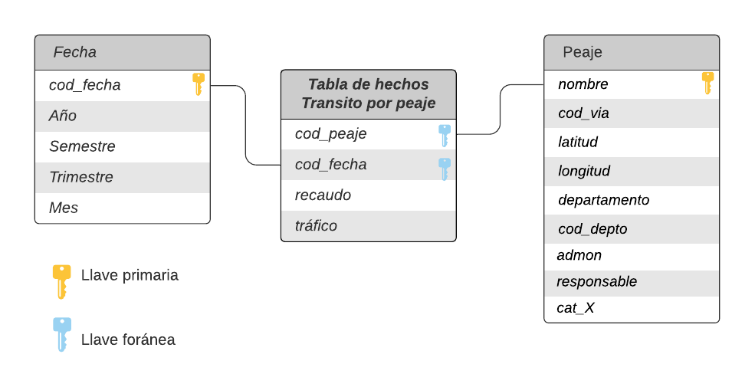
2. Perfilamiento de Datos, creación de la base de datos y procesos ETL

2a. Perfilamiento de Datos

Se trabajará con tres conjuntos de datos obtenido del proyecto Infraestructura Visible que contiene información sobre los peajes de Colombia, sus tarifas actualizados para 2019, e información sobre el recaudo y el tráfico por estos desde 2016 hasta 2018. El perfilamiento se realizó utilizando en conjunto Excel y diferentes librerías de Pyhton como Pandas y Pandas Profiling.

En primer lugar, en cuanto a la información sobre los peajes, su concesión y ubicación, ésta se encuentra en el archivo peajes2019.xlsx, un archivo que contiene 32 columnas y 173 filas, donde cada fila corresponde a la información detallada de un peaje.

De las 32 columnas, se tienen 20 variables categóricas y 12 numéricas. Hay un total de 789 celdas vacías (14.3% sobre los datos). Se tiene información sobre el nombre del peaje, la ubicación, en términos de coordenadas y el departamento, la vía, los costos de las diferentes categorías y las correspondencias de estas categorías. En los anexos se puede encontrar una descripción detallada de cada una de las variables, junto con el porcentaje de ausencias específico y la cantidad de registros para las variables categóricas (también en el reporte en línea aquí). En anexos, Figura 6, se encuentra la tabla en la que se detallan los estadísticos respectivos de cada una de las variables numéricas, tales como máximo, mínimo, desviación estándar y el promedio.

A grandes rasgos, como se mencionó anteriormente, las variables cod_via, nombre, sector, admon, ubicacion, telefono, telefono_g tienen una alta cardinalidad. Las variables cat_6 y cat_7, cat_8 y cat_9 tienen una alta correlación, esto sucede precisamente porque en los casos donde la categoría 6 es 0, la categoría 7, 8 y 9 también. Adicionalmente, es importante mencionar que las variables d_cat_viii y d_cat_vix tienen un 99.4% de ausencia sobre los registros, por lo que muy pocos peajes llegan a tener 8 y 9 categorías. Las demás categorías también tienen altos porcentajes de ausencia, siendo las más bajas las categorías 1, 2 y 3 con 21.1%. teléfono y teléfono_g también tienen un porcentaje considerable de ausencia del 21.4%. Por otro lado, las variables de latitud y longitud tienen registros únicos no vacíos y las variables que representan las tarifas de las categorías 6 y 7, cat_6, y cat_7 respectivamente, tienen un alto porcentaje de registros en cero, 57.8% y 59.0%, respectivamente. Asimismo, las variables eje_adicio y eje_adic_2 también tienen altos porcentajes de registros en cero, siendo estos 53.8% y 57.2%, respectivamente. Es importante mencionar que se tenía un peaje de nombre duplicado, pero ubicaciones diferentes, por lo que fue eliminado para evitar incongruencias al momento de contrastarlo con los datos de tráfico y recaudos.

En mayor detalle, los registros de los peajes para las variables d_cat_i a d_cat_vii (descripción de las categorías 1 a 7) son cadenas de caracteres similares, pero no iguales. Por ejemplo, en la Categoría II, se observan cadenas tales como “Camiones y buses 2 ejes grandes”, “Categoría III Camiones y buses 2 ejes grandes”, “Camiones y Buses 2 Ejes Grandes” y “Camiones y Buses 2 ejes Grandes”, que representan el mismo concepto con distinta redacción. Esto implica que los valores únicos son por formato y no por la naturaleza de la característica.

Por otro lado, vale la pena contrastar los promedios de las diferentes categorías para observar cuales tienen mayor o menor valor. Esto se observa en la Figura 1. Se puede observar que la categoría con mayor promedio es la Categoría 5, que corresponde por lo general a camiones de 3 y 4 ejes. Esto coincide con la realidad, puesto que este tipo de vehículos tiene que pagar entre 40’000 y 50’000 COP por peaje. Nótese que los valores promedio de las categorías 8 y 9 se omiten. Esto, debido a la cantidad de registros vacíos presentes (únicamente hay un valor por cada categoría, 5’200 y 7’200 COP, respectivamente).

Finalmente, en la Figura 7 y Figura 8 de los anexos se puede contrastar las fracciones de registros no vacíos por cada categoría y el heatmap de correlación de Pearson entre variables numéricas, respectivamente. Nótese que las variables d_cat_viii y d_cat_ix, que únicamente tienen un registro cada una, son las columnas más pequeñas.

Por otra parte, se trabajó con el archivo, Recaudo y Trafico en Peajes 2016-2018.xlsx, que contaba con dos hojas diferentes. En la primera se tenía información sobre los recaudos generados por un peaje de un proyecto medidos mes a mes, y en la segunda el tráfico generado por estos mismos peajes.

Con respecto a la primera hoja, se tenía un total de 149 filas y 40 columnas, donde cada una de las filas correspondía a la información sobre el peaje y el proyecto correspondiente y los recaudos realizados durante 36 meses. De las 40 columnas, 37 de estas son de tipo numérico y solo 3 de tipo categórico. Información detallada sobre la descripción de cada una de las columnas se puede encontrar en anexos, al igual que estadísticos importantes de cada una de estas.

Por otra parte, es importante mencionar que hay un total de 0 celdas vacías, aunque el porcentaje de ceros de la mayoría de las columnas que indican el recaudo en un mes específico es aproximadamente del 20%. Esto indica que, aunque no se tienen celdas vacías como tal, en muchos casos el recaudo fue nulo. Sin embargo, es un resultado que coincide con la realidad expuesta por el negocio, pues en muchos casos, los peajes empezaron o terminaron de operar en un mes específico lo que explicaría esos ceros en el recaudo. Sin embargo, es importante mencionar que en muchos casos se presentaron nombres de peajes duplicados, con proyectos diferentes. En cuanto a los recaudos específicos estos casos se observaron 3 situaciones:
- Los recaudos del primero iban hasta cierto mes, en el cual se anulaban y empezaban los del segundo.
- Se repetían los mismos valores para los mismos meses
- Se tenían valores distintos para los mismos meses
Puesto que no se tiene claridad sobre el significado de estas situaciones, hasta una conversación con el cliente, se decide eliminar los datos duplicados y solo considerar los peajes que no tengan incongruencias.

En el caso de la segunda hoja, en la que se describe el tráfico en estos mismos peajes para el mismo intervalo de tiempo, se tiene el mismo comportamiento de los datos que en el caso anterior. Se tienen las 149 filas, con las 40 columnas y la misma distribución de numéricas y categóricas. Asimismo, los peajes tomados en ambos archivos fueron los mismos. También, se presentan muy pocas ausencias, y nuevamente un porcentaje del 20% de ceros en las columnas que describen el tráfico en un mes dado; sin embargo, como ya se explicó, se trata de un comportamiento normal por lo que no se hará mayor énfasis. También se presentó el caso de los peajes duplicados que presentaron una ambigüedad y por las mismas razones fueron eliminados.

Es importante notar que, aunque se trataba de tráfico, y se esperaría que todos los resultados fueran valores enteros, se presentaron en algunos casos valores con decimales. Sin embargo, hasta no tener información concentra por parte del cliente sobre si se trata de un error o de un promedio estimado del tráfico, se decir tomar este como el valor real y no se realiza ninguna modificación.

2b. ETL

A grandes rasgos, el flujo de trabajo para la extracción, transformación y carga de los datos se evidencia resumido en la Figura 2.

En mayor detalle, primero se usó Excel para extraer los datos en un formato válido e.g., la remoción del símbolo $ para características de carácter monetario, así como para tener una primera aproximación a los datos y tener una visualización clara de éstos. En segundo lugar, se desarrolló un Notebook de Jupyter que permitía tomar únicamente las columnas interesantes para el caso. Específicamente, en el caso de la dimisión peaje, no eran necesarias las columnas relacionadas con el teléfono de los responsables, la descripción específica de las categorías, ni la ubicación en palabras ni el sector, ya que estas no representaban un aporte significativo para los análisis planteados. En el caso de los archivos que contenían información sobre el tráfico y recaudo mensual de los peajes, se ignoraron las columnas que tenían información relacionada con el proyecto, pues este no era de interés para el proceso de negocio identificado. La columna número tampoco aportaba ya que se trataba de un identificador único.

En cuanto a la transformación de los datos, este proceso también se realizó utilizando Jupyter Notebook. En primer lugar, se eliminaron todos los peajes duplicados de los tres conjuntos de datos. En segundo lugar, se compararon los peajes evidenciados en el archivo peajes2019.xlsx con los reportados en el archivo Recaudo y Trafico en Peajes 2016-2018.xlsx. Puesto que era necesario tener tanto la información del contexto, como la información del hecho mismo, fueron eliminados los peajes que solo salieran en uno de los dos archivos. En total, después de realizar esta transformación, quedaron solo 90 peajes.

Otra transformación importante, es la que respecta a la conformación de la tabla de hechos. Como se explicó anteriormente, se tenía en el archivo Recaudo y Trafico en Peajes 2016-2018.xlsx, en hojas separadas, la información de recaudos y tráficos para el mismo peaje y además en una sola fila con una columna por mes. Se aumentó la granularidad de este conjunto de datos, de manera que una fila correspondiera al recaudo y al tráfico medido en un peaje únicamente en un mes. Por lo tanto, en la tabla de hechos obtenida, se obtuvieron un total de 3240 filas.

En cuanto la carga de los archivos, estos fueron cargados al servidor Cloud de Google Drive para poder crear y analizar las dimensiones con BigQuery, luego se cargaron a una base de datos PostgreSQL para la generación de llaves foráneas entre las distintas dimensiones, y finalmente se cargaron al servicio Pentaho desplegado en una máquina virtual para generar un cubo OLAP, producto final del proceso ETL para su posterior uso y análisis utilizando una conexión remota con Excel.

2c.

Con base en la evidencia estadística resultado del análisis de la sección 2a, se descartaron ciertos atributos para la dimensión de peajes, reteniendo únicamente: nombre, responsable, cod_via, latitud, longitud, departamento, gcd_departamento, sector y admon, como se observa en la Figura 3. Esto, debido a que los campos de teléfono, descripciones de categoría y tarifa por ejes adicionales no proveen información estadística útil al negocio (estos campos cumplen una función descriptiva). En la tabla de hechos, se obtuvo la mayor granularidad posible registrando tránsito y recaudo de cada peaje por mes (Figura 10). Un ejemplo de las filas de esta nueva dimensión se puede observar en la Figura 4. Las características principales de la dimensión se observan en la Figura 5 (los resultados estadísticos correspondientes a los atributos se encuentran en la sección 2a).

3. Análisis OLAP

En primer lugar, se implementaron los análisis OLAP propuestos por el cliente, escíticamente la variación mes a mes del recaudo y el tráfico de los peajes, agrupándolos por departamento y por peaje individual. Por otra parte, se propone un análisis OLAP que permita ver la variación del tráfico en el tiempo para cada administración de los peajes (INVIAS, Conseción ANI, etc).

3.a Explicar cómo el resultado del análisis soporta los objetivos de negocio
Planteados.

Puesto que uno de los objetivos del negocio es lograr, mediante los datos provistos, obtener información útil relacionada al crecimiento socioeconómico. Teniendo que el crecimiento económico de un país en desarrollo está relacionado con aumento en el tráfico, es útil caracterizar el transito por los peajes. Esta relación existe por muchos factores, desde el aumento de importaciones y exportaciones que conlleva a un aumento del tráfico de vehículos de carga, hasta el crecimiento de la capacidad adquisitiva de la población, lo que permite que haya más vehículos particulares y más turismo interno en el país, todo esto evidenciado en el aumento general del tráfico. Por ende, usando esta correlación entre tráfico y desarrollo como base, los análisis aquí presentados pueden ser de suma utilidad para los objetivos del negocio.
Por lo tanto, es posible deducir si hay o no crecimiento económico en el caso particular de Colombia, si tendencialmente se puede observar un crecimiento en la cantidad de tráfico y recaudos generados por los peajes. Además, analizar específicamente que sucede en el caso de las diferentes administraciones, permite analizar si este aumento es generalizado para todos los casos, o si en algunos casos, la concesión juega un papel importante.

3.b. Decisiones o acciones

Sobre los análisis concernientes al tráfico por departamento y peaje, podríamos ver la fluctuación anual de este para verificar si existen patrones de comportamiento a lo largo del año, con esta información se pueden planear controles viales y campañas de prevención de accidentes en las épocas en que se espera un pico en el tráfico. Dependiendo de la granularidad del hecho analizado (por peaje o departamento) así mismo se cambiaría la magnitud de los controles hechos en las fechas pico. Por ejemplo, se puede ver que, en la mayoría de los departamentos, los picos aparecen en los meses de noviembre a enero.

Con respecto al análisis de los recaudos por departamento y peaje, esta es una información importante para los entes de control pertinentes. Si se tiene en cuenta cambios súbitos en los recaudos reportados en algún peaje, esto podría ser un indicativo de alguna anomalía relacionada con actividades ilicitas lo cual es información sumamente valiosa para organismos estatales como la Contraloría general de la Nación. Además, es información relevante para la ciudadanía en cuanto pude servir como base para veeduría popular de los recursos del estado.

Por último, el análisis propuesto puede servir en la medida en que nos brinde información sobre las tendencias de tráfico por cada tipo de administración. Es posible relacionar estas tendencias con una buena o mala administración de los recursos destinados a mantenimiento por parte del ente encargado, esto porque en las vías en decadencia, se espera que el flujo vehicular disminuya progresivamente debido a que los conductores escogerán vías alternas en mejores condiciones. Esta información se podría tener en cuenta a la hora de hacer nuevas concesiones o, en general, a la hora de escoger la administración de un nuevo peaje.

3.c. Implementación

Para la implementación de los análisis se usó Excel como herramienta principal y Pentaho para construir los cubos OLAP que se usarían. Dentro de Excel, cada análisis está en una hoja de cálculo separada en forma de un gráfico dinámico donde se puede escoger de forma interactiva las anualidades a analizar y los departamentos y peajes específicos que se mostrarán. Cada uno de los anteriores aparece como una línea en el gráfico de tiempo vs Recaudo o tiempo vs tráfico según sea el caso. En la Figura 6 ubicada en la sección de Anexos al final de este documento, se puede evidenciar una captura de uno de estos análisis. Además, el archivo de Excel original se envía como un anexo aparte.

4. Video

El video correspondiente se puede consultar en el link:

5. Trabajo en Equipo

En cuanto al trabajo en equipo, resultó fundamental el trabajo previo para cada una de las micro entregas. Para estas dos, el equipo se reunió a trabajar sincrónicamente en una videollamada, por lo que el proceso de perfilamiento y una primera aproximación al proceso ETL, fue realizada colectivamente por todos los integrantes.

En cuanto al diseño del modelo multidimensional, fue realizado de manera colectiva por los integrantes en una reunión sincrónica, y consolidado en el documento por Isabela

Después, entre todos los integrantes del grupo se realizaron las diferentes etapas del proceso de extracción y transformación de los datos, donde Isabela estuvo encargada de la extracción y la eliminación de duplicados, Diego de la comparación de los peajes en ambos archivos y Daniel del proceso de generación de la tabla de hechos con los datos congruentes.

Para el proceso de carga final, se realizó de manera sincrónica por los 3 integrantes del equipo. Lo mismo sucedió con la implementación de los análisis OLAP y el análisis de resultados, cuya consolidación en el documento quedó a cargo de Diego y Daniel.

Los puntos se reparten de la siguiente forma: Daniel: 33 puntos, Diego: 33 puntos, Isabela: 33 puntos.

Anexos

Figura 1: promedio de las tarifas en los peajes por categoría.

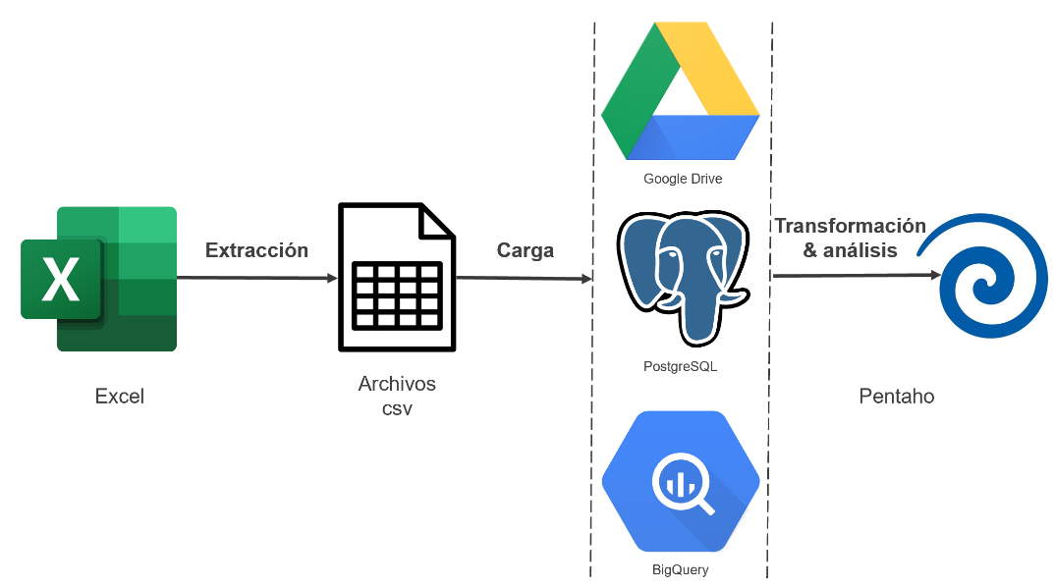
Figura 2: proceso ETL para el proyecto.
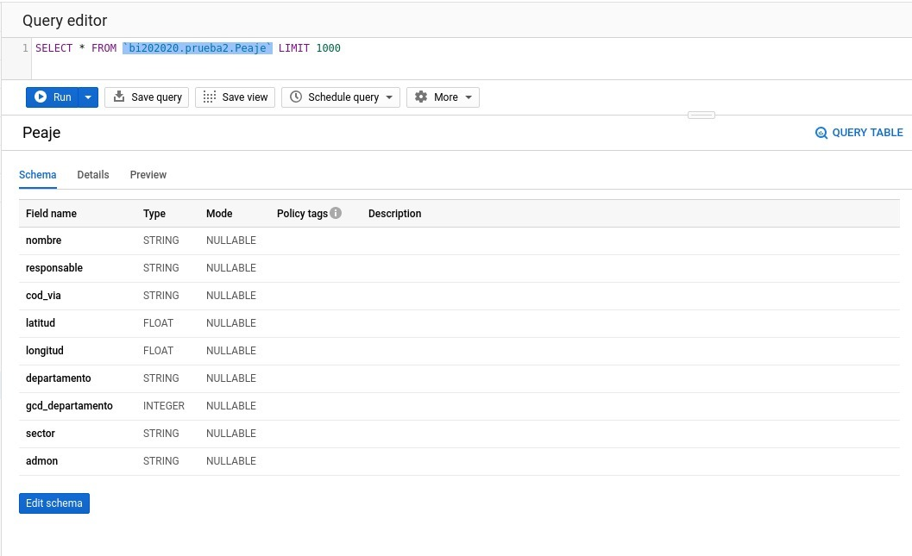
Figura 3: características de los atributos para la nueva dimensión de peaje.
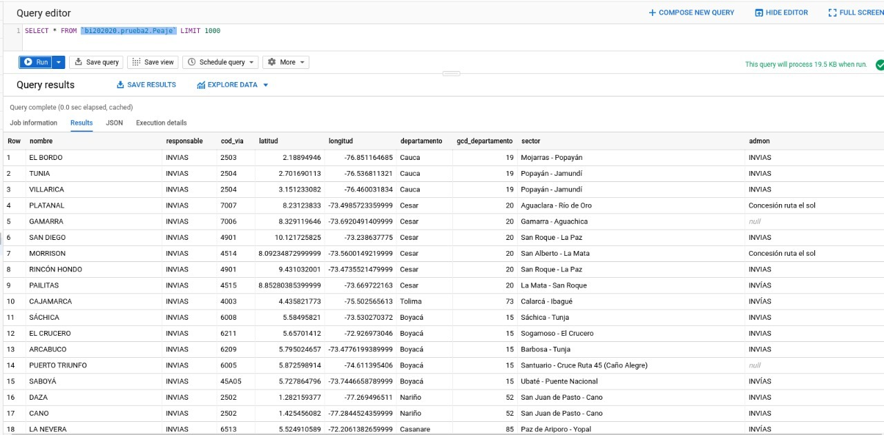
Figura 4: ejemplo de las filas de la nueva dimensión peaje y estadísticas de la consulta.

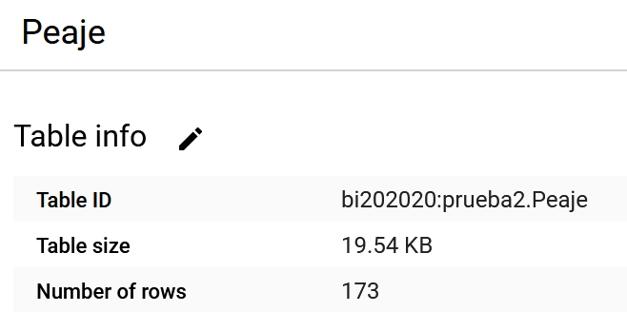
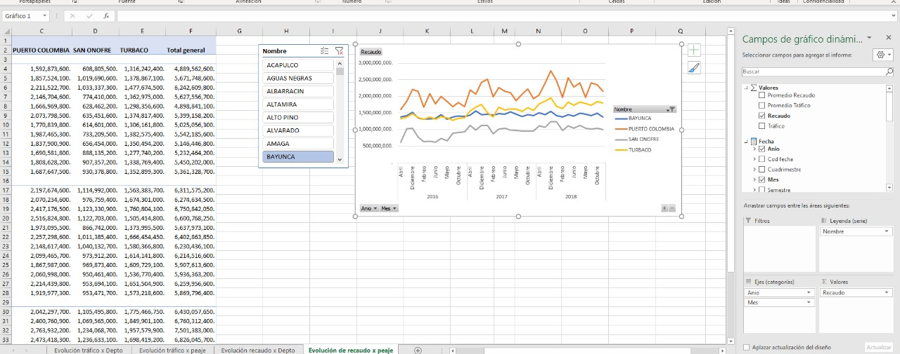
Figura 5: estadísticas de la nueva dimensión.
Figura 6: Análisis de la evolución en el tiempo del recaudo por peaje individual
Figura 7: resumen de estadísticos de las variables numéricas.
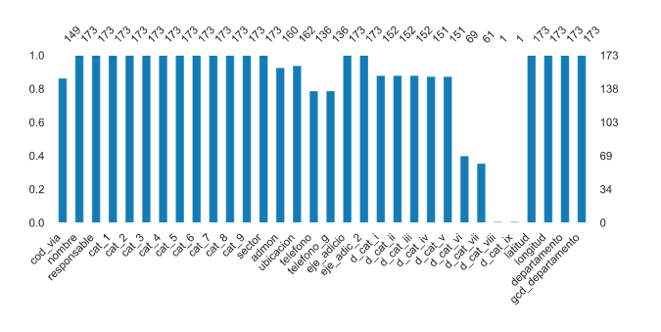
Figura 8: fracción decimal de registros no vacíos por categoría.
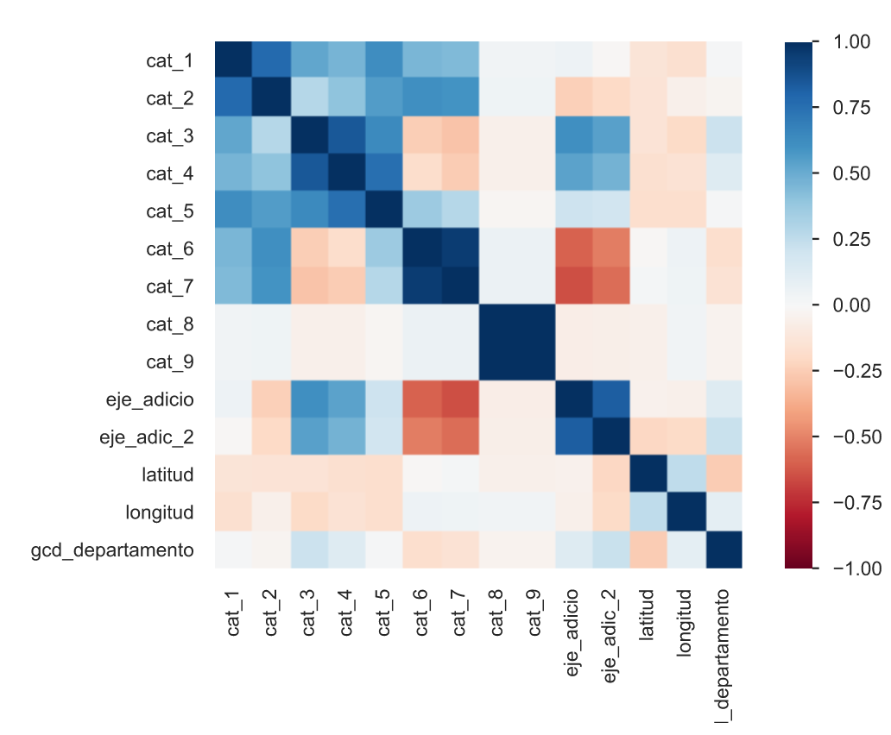
Figura 9: Mapa de calor de correlación de Pearson.
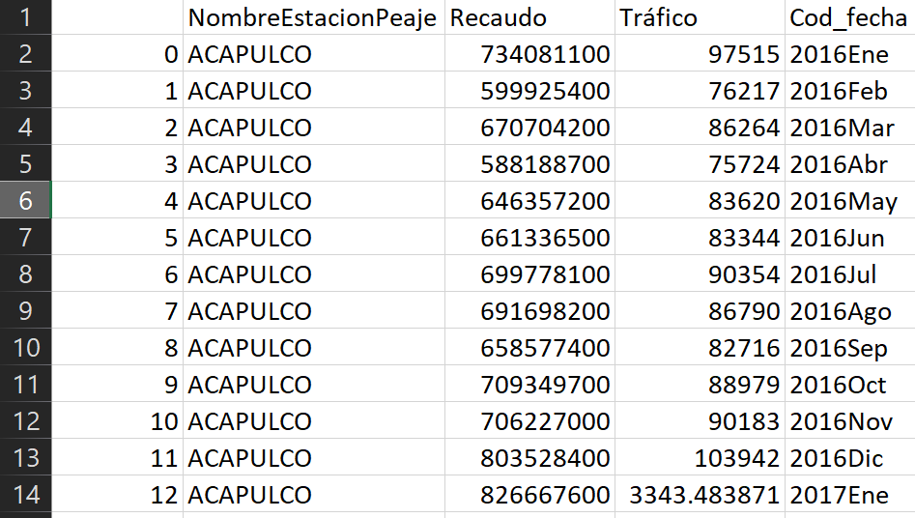
Figura 10: tabla de hechos por peaje.

Archivo peajes2019.xlxs

A continuación, se detalla la información sobre estas variables:

- cod_via: representa el código vial en la cual se localiza el peaje. Es una variable categórica con alta cardinalidad, donde 42.3% (63) de los registros son únicos y 13.9% (24) son vacíos.

- nombre: representa el nombre del peaje. Es una variable categórica con alta cardinalidad, donde 93.6% (171) de los datos son únicos y no hay registros vacíos.

- responsable: representa la entidad territorial o gubernamental encargada de la administración del peaje. Es una variable categórica donde sólo hay 5 registros distintos (INVIAS, Departamento, Distrito, Municipio y Concesión ANI) y no hay registros vacíos. Sólo uno de los datos está bajo control municipal.

- sector: representa el sector o ruta donde está ubicado el peaje. Es una variable categórica que contiene, por ejemplo, las poblaciones principales que se encuentran en dicha ruta, donde 79.2% (137) de los registros son distintos y 61.8% (107) son únicos. No hay campos vacíos en esta columna.

- admon: representa la entidad encargada actualmente de la administración del peaje. Es una variable categórica con alta cardinalidad, donde 34.4% (55) de los registros son únicos y 7.5% (13) son vacíos, siendo INVIAS la entidad más frecuente.

- ubicacion: representa la ubicación del peaje. Es una variable categórica con alta cardinalidad, donde 96.3% (156) de los registros son únicos y 6.4% (11) son vacíos.

- telefono: representa el teléfono de contacto del peaje. Es una variable categórica con alta cardinalidad, donde 61.0% (83) de los registros son únicos y 21.4% (37) son vacíos.

- telefono_g: Contiene el o los teléfonos del gerente encargado del peaje en cuestión. Hay 50% (68) de valores distintos, presuntamente porque puede haber un gerente para varios peajes del mismo sector. Hay 21.4% (37) celdas vacías.

- d_cat_i: representa los vehículos que hacen parte de la categoría 1. Es una variable categórica, donde 1.3% (2) de los registros son únicos y 12.1% (21) son vacíos, siendo “Automóviles y camperos” la categoría más frecuente.

- d_cat_ii: representa los vehículos que hacen parte de la categoría 2. Es una variable categórica, donde 16.4% (25) de los registros son únicos y 12.1% (21) son vacíos, siendo “Camiones y Buses 2 ejes pequeños” la categoría más frecuente.

- d_cat_iii: representa los vehículos que hacen parte de la categoría 3. Es una variable categórica, donde 15.1% (23) de los registros son únicos y 12.1% (21) son vacíos, siendo “Camiones y Buses 2 ejes grandes” la categoría más frecuente.

- d_cat_iv: representa los vehículos que hacen parte de la categoría 4. Es una variable categórica, donde 13.9% (21) de los registros son únicos y 12.7% (22) son vacíos, siendo “3 y 4 ejes” la categoría más frecuente.

- d_cat_v: representa los vehículos que hacen parte de la categoría 5. Es una variable categórica, donde 11.3% (17) de los registros son únicos y 12.7% (22) son vacíos, siendo “5 ejes” la categoría más frecuente.

- d_cat_vi: representa los vehículos que hacen parte de la categoría 6. Es una variable categórica, donde 21.7% (15) de los registros son únicos y 60.1% (104) son vacíos, siendo “Categoría VI 6 ejes” la categoría más frecuente.

- d_cat_vii: representa los vehículos que hacen parte de la categoría 7. Es una variable categórica, donde 18.0% (11) de los registros son únicos y 64.7% (112) son vacíos, siendo “Categoría VII” la categoría más frecuente.

- d_cat_viii: representa los vehículos que hacen parte de la categoría 8. Es una variable categórica, donde únicamente hay un registro y el resto son vacíos.

- d_cat_ix: representa los vehículos que hacen parte de la categoría 9. Es una variable categórica, donde únicamente hay un registro y el resto son vacíos.

- departamento: representa el departamento donde se ubica el peaje. Es una variable categórica, donde 0.6% de los registros son únicos y no hay registros vacíos.

Sobre las variables numéricas se tiene la siguiente información:

- cat_x: representa la tarifa que deben pagar los vehículos pertenecientes a la categoría x definidos en la variable correspondiente. Se tienen en total 9 categorías, por lo que se tienen 9 variables correspondientes.

- eje_adicio: representa la tarifa en COP que deben pagar los vehículos que tengan un eje adicional.

- eje_adic_2: representa la tarifa en COP que deben pagar los vehículos que tengan dos ejes adicionales.

- latitud: representa la latitud en la cual se encuentra ubicado peaje y está dada en ° (grados decimales).

- longitud: representa la longitud en la cual se encuentra ubicado peaje y está dada en ° (grados decimales).

- gcd_departamento: indica el código departamental que le corresponde al peaje al estar ubicado en su respectivo departamento.

Recaudo y Trafico en Peajes 2016-2018.xlxs

A continuación, se detalla la información sobre estas variables:

- No.: representa el identificador de del peaje y del proyecto. Es único para todas las filas y no hay ausencias

- SiglaProyecto: representa la sigla del proyecto al que pertenece el peaje. Es una variable numérica con alta cardinalidad, donde 34.2% (51) de los datos son distintos y no hay registros vacíos.

- NombreProyecto: representa el nombre del proyecto al que pertenece el peaje. Es una variable numérica con alta cardinalidad, donde 34.2% (51) de los datos son distintos y no hay registros vacíos

- NombreEstacionPeaje: representa el nombre del peaje. Es una variable categórica donde 87.9% (133). No hay campos vacíos en esta columna.

- AñoMes: representa la cantidad de recaudada en un año y en un mes para un peaje en el primer archivo, y la cantidad de tráfico para el segundo. Es una variable numérica. Se tienen 36 columnas de este tipo para cada uno de los dos conjuntos de datos, es decir 72.

Caso de estudio realizado en China: https://www.nature.com/articles/s41598-020-59505-2

